Как защитить дом в период подъёма заболеваемости гриппом и ОРВИ?
Как во время сезона простудных заболеваний сделать свой дом максимально безопасным? Как создать личную территорию, свободную от инфекций и риска заразиться?
Простые и эффективные способы - в рекомендациях по дезинфекции жилых помещений.
1. Дверные ручки
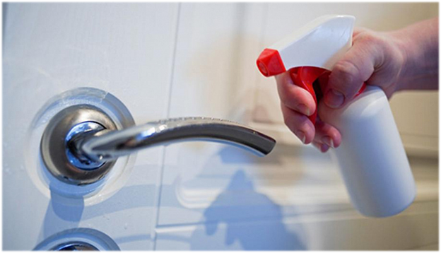
Вымойте их с мылом или обработайте антисептиком с содержанием спирта не менее 70%. Также можно использовать хлорсодержащий раствор. Мыть нужно те ручки, к которым вы прикасаетесь, когда приходите домой. После обработки дверных ручек обязательное вымойте руки с мылом.
2. Выключатели
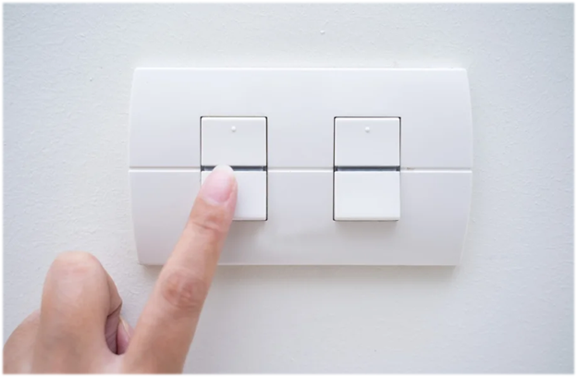
Протрите салфеткой с антисептиком. Если в доме все здоровы, нет необходимости в частой обработке. А вот если есть заболевшие, клавиши выключателей нужно протирать после каждого использования.
3. Ручки шкафов
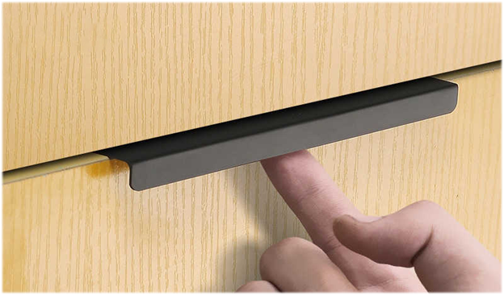
Вымойте их с мылом или протрите салфеткой с антисептиком во время уборки дома.
4. Спинки стульев, не обитые тканью и мягким пористым материалом.
Их также нужно тщательно помыть с мылом или протереть салфеткой с антисептиком.
5. Письменный стол
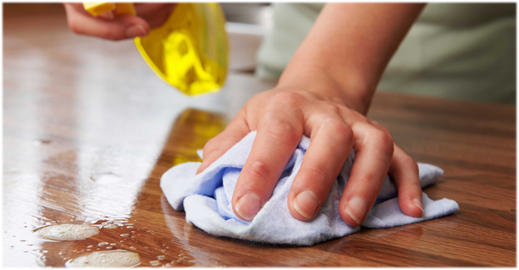
Все поверхности стола нужно протирать мыльным раствором или салфеткой с антисептиком.
6. Журнальные столики и прочие жесткие поверхности (открытые полки с книгами, крышки комодов, тумбочек)
Регулярно обрабатывайте все видимые поверхности с мылом или салфеткой с антисептиком.
7. Кухонные столешницы
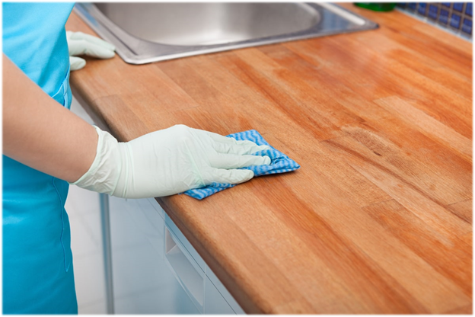
Вымойте их с применением средств бытовой химии или протрите салфеткой с антисептиком на основе спирта. Если в доме все здоровы, достаточно это делать 1 раз в день. Если в доме есть больной человек, протирайте столешницы после каждого использования и приема пищи.
8. Бытовая техника
Протрите панели управления салфетками с антисептиком на основе спирта.
9. Смесители
Вымойте все смесители с применением средств бытовой химии и тщательно смойте их горячей водой. Если в доме все здоровы, достаточно это делать 1 раз в день или через день. Если в доме есть больной человек — после каждого использования.
10. Раковины
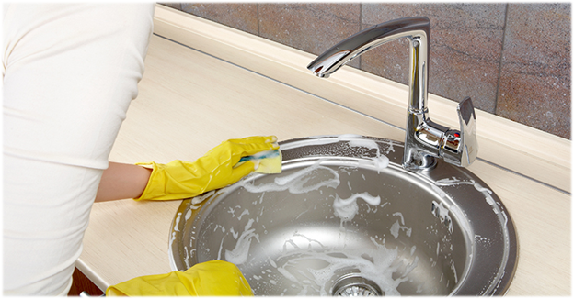
Их нужно мыть с применением средств бытовой химии и потом тщательно смывать горячей водой. Если в доме все здоровы, достаточно это делать 1 раз в день или через день. Если в доме есть больной человек — после каждого использования.
11. Туалетные принадлежности (зубные щетки, расчески и пр.)
Помимо регулярного ополаскивания водой, обработайте их дополнительно антисептиком на основе спирта.
12. Туалет (унитаз, ванна, душевая кабина, биде)
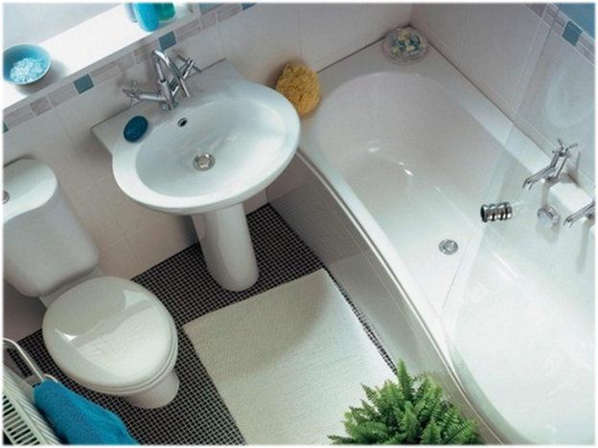
Ванную комнату и туалет нужно мыть в последнюю очередь. Для обработки используйте дезинфицирующие средства на основе хлора.
ВАЖНО: Влажную уборку в доме необходимо проводить 2-3 раза в неделю, если все здоровы. Используйте средства бытовой химии. Если же в доме есть больной человек, то это нужно делать ежедневно и использовать дезинфицирующие средства на основе хлора.
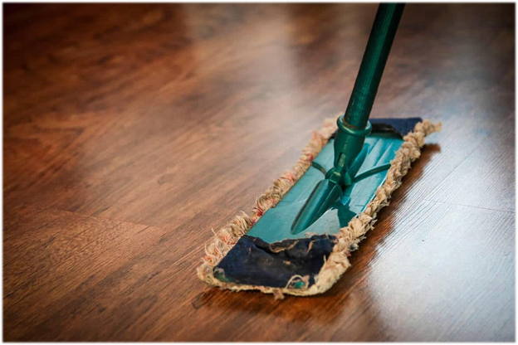
И помните, что стремление сохранять чистоту не должно стать для вас фактором стресса. Главная рекомендация — разумный подход во всем.
Будьте здоровы!

